 | ООО «Мегаполис»  Тел: (343) 200-31-32, ф. 215-70-02  620141, Россия, г.Екатеринбург, ул. Крупносортщиков 14, оф.407  ИНН/КПП 6678005550/667801001 р/с 40702810216110084804  УРАЛЬСКИЙ БАНК ПАО "СБЕРБАНК РОССИИ" г.Екатеринбург  БИК 046577674 к/с 30101810500000000674  megapolis5555@yandex.ru www.megapolis-ekb.ru

Рентгенозащитные панели и лента Protex.

Цена панели ПРЗ 12 5000р. С НДС 20 %
Цена панели ПРЗ 16 6000р. С НДС 20 %

Лента рентгенозащитная для стыков 150 р. пог. м с НДС 20 %

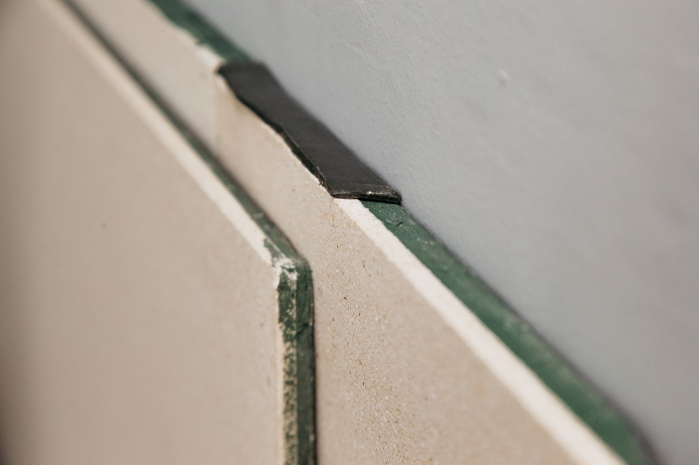
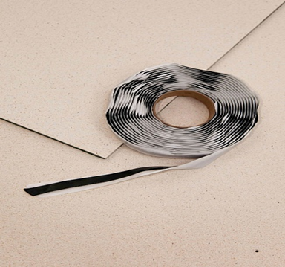
Панели серии Protex это уникальный рентгенозащитный материал, пред- назначенный для защиты стен медицинских рентгеновских кабинетов и камер биологической защиты рентгеновских лабораторий от ионизирующего излучения. Рентгенозащитная панель представляет из себя комбинированную деталь, состоящую из баритонаполненного радиационнозащитного материала и негорючего стекломагниевого листа.
Рентгенозащитные панели серии Protex полностью удовлетворяют всем требованиям предъявляемым к рентгенозащитным материалам, имеют сертификат соответствия и не
содержат вредных веществ.
Монтаж панелей серии Protex осуществляется по той же технологии, что и перегород ки из гипсокартона, поэтому любая строительная бригада имея стандартный набор инструментов сможет смонтировать панели или рентгенозащитную перегородку.
Предоставляем два вида рентгенозащитных панелей с разными значениями свинцового эквивалента в зависимости от значения напряжения на рентгеновской трубке.

Значения свинцового эквивалента панелей марки Протекс ПРЗ 12
kV | 70 | 80 | 90 | 95 | 100 | 110 | 120 | 125 | 130 | 140 | 150
mmPb | 0.74 | 0.86 | 0.90 | 0.87 | 0.82 | 0.73 | 0.64 | 0.61 | 0.59 | 0.56 | 0.51
Значения свинцового эквивалента панелей марки Протекс ПРЗ 16

kV | 70 | 80 | 90 | 95 | 100 | 110 | 120 | 125 | 130 | 140 | 150
mmPb | 2,32 | 1,88 | 1,70 | 1,59 | 1,49 | 1,25 | 1,12 | 1,05 | 0,97 | 0,88 | 0.81
Примечание: Промежуточные значения которые не входят в таблицы, определяются методом линейной интерполяции
Технические параметры рентгенозащитных панелей серии Protex

Наименование  показателя | Рентгенозащитная панель Протекс ПРЗ 12 | Рентгенозащитная плита Протекс ПРЗ 16
Форма изделия | панель | панель
Ширина изделия, мм | 600 | 600
Длина изделия, мм | 1200 | 1200
Толщина изделия, мм | 12 | 16
Толщина стекломагниевого листа, мм | 6 | 6
Расчетный вес, кг | 14 | 22
Упаковка
Транспортный пакет представляет собой евро поддон с подкладным листом гофрокартона. Скомплектованный поддон обернут стрейч-пленкой.

Инструкция по применению

При применении следует руководствоваться проектной документацией, утвержденной в
установленном порядке.
Работы по устройству и облицовке конструкций с использованием панелей выполняются в
условиях сухого и нормального влажностных режимов (СНиП 2-3-79) при температуре не ниже
Монтаж проводить в соответствии с инструкцией по применению рентгенозащитных
панелей. Для монтажа радиационно – защитных панелей используется металлический профиль и
кронштейны для гипсокартона или деревянная обрешётка.
Детали могут крепиться как в поперечном, так и в продольном направлениях. Для крепления
панелей к каркасу используют системные крепёжные элементы (саморезы).
Все стыки и примыкания заполняются самоклеящимся радиационнозащитным материалом:
Иллюстрация монтажа радиационно-защитных деталей в Приложении.
Далее проводят декоративную отделку (окраска, облицовка керамической плиткой,
декоративное оштукатуривание и др.).
Хранение. В закрытых складских помещениях с сухим и нормально-влажностным режимом,
исключающих прямое солнечное воздействие и атмосферные осадки.
Меры безопасности. При работе с панелей не требуется специальных защитных средств для
работающих.

